管理体系审核记录表
过程与活动、  抽样计划 | 涉及  条款 | 受审核部门：办公室 主管领导：张王林 陪同人员：钟旭 | 判定
 |  | 审核员：姜海军 审核时间：2022年9月9日至2022年9月10日
审核条款：
QMS:9.1.1监视、测量、分析和评价总则、9.1.3分析与评价，
EMS:6.1.2环境因素、6.1.3合规义务、6.1.4措施的策划、8.1运行策划和控制、8.2应急准备和响应、9.1监视、测量、分析和评价（9.1.1总则、9.1.2合规性评价），
OHSAS:6.1.2危险源的辨识与评价、6.1.3合规义务、6.1.4措施的策划、8.1运行策划和控制、8.2应急准备和响应、9.1监视、测量、分析和评价（9.1.1总则、9.1.2合规性评价），
环境因素、危险源  措施策划 | EO6.1.2  EO6.1.4 | 提供了《环境因素识别与评价控制程序 PJ/P-17-2022》和《危险源辨识、风险和机遇评价与控制措施的确定控制程序 PJ/P-18-2022》，对环境因素、危险源的识别、评价结果、控制手段等做出了规定。  1、查“环境因素清单及识别、评价表”，涉及办公室的环境因素有纸张消耗，水的消耗，硒鼓、墨盒、色带废弃，电脑、传真机、打印机的废弃，电灯、灯管废弃，生活废水的排放，生活垃圾的排放，运输汽车尾气排放，汽车噪声，相关方入厂汽车跑、冒、滴、漏油，采购环保材料的含量超标，装卸噪声的排放，火灾等，考虑了生命周期观点。  采用评分标准以打分的方式评价重要环境因素，评价出办公室的重要环境因素为固废排放、能源消耗、潜在火灾；  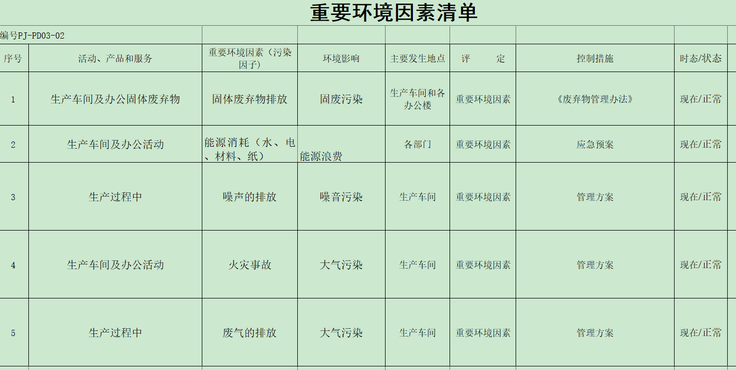  2、查“危险源辨识评价表”，识别了办公活动过程及相关方活动中的危险源，主要包括电源线路、插座老化，地面滑，办公设施的不安全操作，乱拉、接线路，人员上下班的交通，电脑的辐射，打印机的辐射，未定期员工体检，交通事故，食物中毒，物品的装卸和货物搬运，高空坠落、物本打击等。  对识别出的危险源采取D=LEC进行评价；  3、查“不可接受危险源清单”，评价出办公室不可接受危险源包括：潜在火灾、触电。  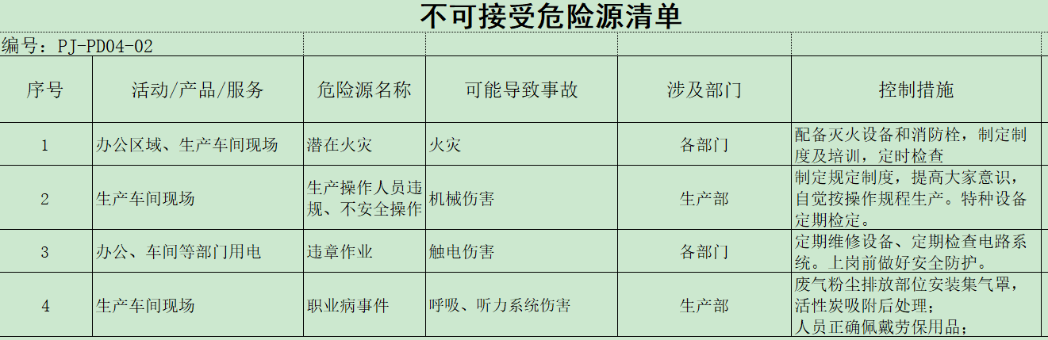  策划了控制措施，制订了环境、职业健康安全管理方案。  经组织评价，组织策划的措施基本能够满足风险和机遇应对需要，能够与识别的风险和机遇对产品符合性的潜在影响相适应，基本满足标准要求。  4、通过安全培训教育、应急预案等对重大环境因素和重大危险源实施控制，基本适宜。 | Y
合规义务  合规性评价 | EO:6.1.3  EO:9.1.2 | 编制了《合规义务控制程序 PJ/P-19-2022》、《合规性评价控制程序 PJ/P-25-2022》，对法律法规的识别、更新和应用进行规定，规定了对本公司法规及其他要求的合规性评价的要求。  1、提供了“环境法律、法规及其他要求清单”、“职业健康安全法律、法规及其他要求清单”，识别了企业相关环境和职业健康安全法律法规、标准和其他要求，如：中华人民共和国环境保护法、中华人民共和国水污染防治法、中华人民共和国大气污染防治法、中华人民共和国固体废物污染环境防治法、中华人民共和国噪声污染防治法、中华人民共和国劳动法、中华人民共和国消防法、中华人民共和国节约能源法、中华人民共和国职业病防治法、中华人民共和国妇女权益保障法、中华人民共和国安全生产法、工作场所有害因素职业接触限值、中华人民共和国传染病防治法、中华人民共和国道路交通安全法、工伤保险条例、工作场所职业卫生管理规定（2021）、工作场所有害因素职业接触限值 第2部分:物理因素、安全生产事故隐患排查治理暂行规定等，基本符合。  已识别法律法规及其它要求的适用条款，并与环境因素、危险源向对应。  公司通过培训方式向有关员工传达法律、法规及其它要求的相关要求。  2、现场提供了 2022年2月26日的“2022年的合规性的评价报告”，办公室对收集的法规进行了评价，评价结论及改进：此次环境和职业健康安全法律、法规符合性评价涉及了水、气、声的排放、固废的、安全、职业病管理处置、能源管理、产品交付管理等内容，从总体上讲，公司环境和职业健康安全行为符合相关环境法规要求，基本实现了组织对遵守法律法规及其他要求的承诺。因大家对管理体系文件的不太了解，熟悉。导致一些程序等还执行不到位。以后要加强监督，加强大家环保和职业健康安全意识，加大宣传力度，使大家从被动变为主动；及时补充相应的记录，进一步加强环境和职业健康安全运行的控制及实施。加强环境和职业健康安全方面的检查及监督。公司在对相关方施加影响的工作还需加大力度。评价人：吕林林、张王林，日期2022年2月26日。 | Y
运行的策划和控制  财务支出 | EO 8.1 | 公司策划了环境安全管理相关程序文件和管理制度《运行策划和控制程序PJ/P-21-2022》、《节水、节电管理办法PJ-MF06》、《能源资源管理办法PJ-MF07》、《废弃物管理办法PJ-MF08》、《员工职业健康及劳动保护管理办法PJ-MF09》、《劳动管理制度 PJ-MF05》、《相关方环境职业健康安全要求PJ-MF10》、《应急准备和响应控制程序 PJ/P-23-2022》、《应急预案》等；  现场观察：  1、公司位于河北省沧州市献县郭庄镇古里庄村，场地宽敞，车间面积约6000平方米、2层办公楼面积约1000平方米。工作场所布局合理，光照及温度适宜，通风良好，办公环境安静，无明显噪声和废气。  2、无工业废水，生活废水排入化粪池定期清掏堆肥；办公室无废气和噪声排放。  3、员工有自我防护意识， 电路、电源正常，电路布线合理、电气插座完整，未见破损，无乱拉乱接电线、使用超额电气等现象。  4、查见办公楼配置有灭火器，状态良好。消防通道、应急指示良好。  5、日常节约用水用电、纸张双面使用。  6、办公摆放整齐、有序；固废物都指定放置区域，办公生活垃圾由当地环卫部门收集处理。  7、办公用墨盒硒鼓等危废交供应商处理，以旧换新。  提供“固体废弃物处置记录”，2022.3.30日张王林处理废纸2kg，处置方式回收。  8、座椅和办公桌符合人体工程学要求。员工坐姿正确，避免过度疲劳。  9、对部门员工进行了不定期的交通安全宣传。  10、对员工进行了三级教育安全培训， 抽查2022年4月培训记录，有对吕林林的培训记录。  11、抽查2022年9月交费记录，有为员工购买社会保险、工伤保障及医疗保险。  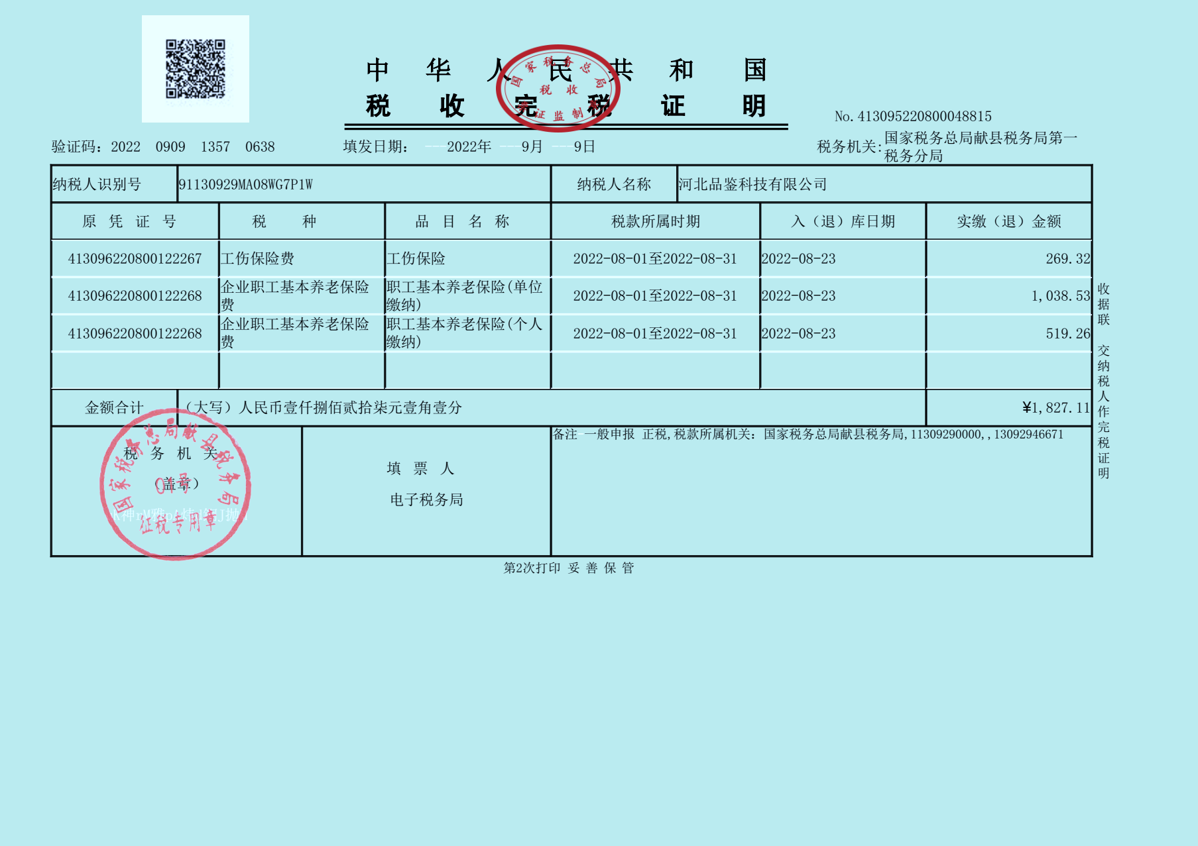  12、提供2018年4月22日年产10万吨黑色高性能混凝土项目环评报告表，提供2018.5.21日环评批复（献环表[2018] 34号）、提供2019.6.15日环评验收报告和环评验收公示。  13、查见排污许可登记证号：91130929MAO8WG7P1W001W，有效期：自2020年07月26日至2025年07月25日。  14、查到“环保/安全投入财务费用支出清单2022年1-2季度”，2022年用于环保和职业健康安全方面的投入约8000元。  部门运行控制基本符合要求，能考虑到生命周期观点。 | Y
应急准备和响应 | EO8.2 | 制定了《应急准备和响应控制程序 PJ/P-23-2022》，确定并编制了消防、触电、重伤、食物中毒的应急预案，包含事件发生时的处理步骤、事件处理职责分工及事后分析等要求。具有可操作性。  应急设施配置：办公场所和车间配备了灭火器、消防栓等消防设施，均在有效期内，状态良好。  抽查2022年2月22日进行《火灾应急预案演练记录》，通过演习既锻炼了队伍，又检验了队伍，提高了广大职工的防火意识和素质，为今后消防工作打下了很好的基础,为安全生产提供了可靠的保证。  应急演练后对应急预案进行了评审，应急预案不重要修订。  再查2022.2.27日触电事故应急演练记录，2022.2.23日工伤事故应急演练记录，情况基本同上。  自体系运行以来尚未发生紧急情况。 | Y
监视、测量、分析和评价总则  分析与评价 | QEO:9.1.1  Q:9.1.3 | 公司制定了《绩效监视和测量控制程序 PJ/P-24-2022》，对产品、过程和质量管理体系进行监视和测量，及时采取纠正和预防措施，确保销售服务符合规定要求  1、公司组织各部门策划和实施必要的监视和测量活动，确保产品、体系和过程的符合性，以持续改进质量管理体系的有效性。  2、查到“目标、指标和管理方案完成情况监控记录”对目标完成情况进行绩效考核，考核人：马帅，考核时间2022年4月1日、2022年7月1日。  3、公司的过程和体系的监视和测量主要是通过内审、管理评审、目标考核以及日常工作监督、产品检验、顾客满意度测量等的方式完成。  办公室负责对供方予以评价，对供方实施了监视和测量；  办公室对产品销售过程的监视和测量活动进行了策划和实施；对顾客满意度进行了定期评价和分析；  生产部对生产现场产品实现各过程和检验过程进行监督检查、分析与评价。  5、提供“消防安全监测检查记录表”，检查项目包括消防器材的配置是否合理，消防栓、灭火器是否符合要求。安全通道、标识是否适宜。现场易燃物品是否设有灭火器，安全用电等火灾隐患控制是否有效。消防应急准备和响应措施是否有效等，抽查2022年7月30日和2022年5月30日检查结果正常，检查人张王林。  6、提供“管理体系运行检查和监督记录”，检查项目包括固废处理、消防管理、安全预防等，抽查2022年5月10日检查结果正常，检查人张王林。  7、提供“防护用品检查记录”，抽查2022年3月10日检查情况：生产现场检查，操作人员（包括外来人员）进行了安全文明生产现场，均配带安全手套、防护口罩等防护用品，且防护用品配带正确。无健康损害隐患存在正常，检查人张王林。  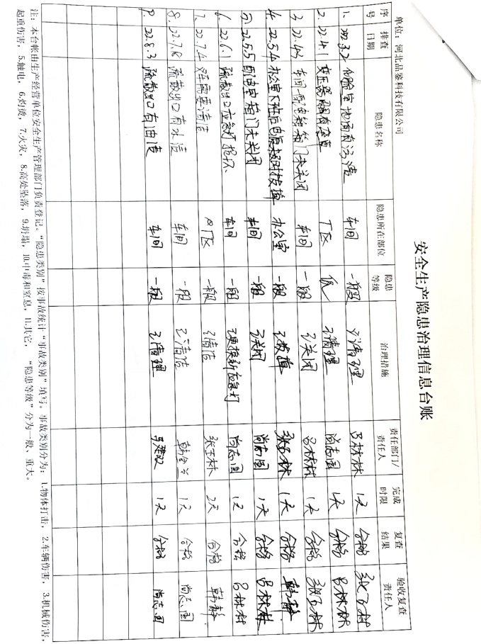  8、提供“安全生产隐患治理信息台账”，每月对各区域进行安全隐患检查，并汇总，发现的问题及时进行了整改，检查人张王林、尚志国等。  9、公司对员工进行了身体健康体检，抽见体检报告，吕林林、尚志国、钟旭等人，结果均正常， 献县人民医院健康体检中心出具，体检日期2022.9.10日，见附件。  10、提供环境监测报告，报告编号：浩成（检）字WT(2021)第0776号，2021.8.4日经监测废气和噪声能达标排放，监测机构河北浩成环保科技有限公司，见附件，2022年已联系环境监测，监测机构还未来监测。  11、无需环境监测，无需环境和职业健康安全监测设备。  公司经营能遵守相关的法律法规，没有违反环境、职业健康安全法律法规现象，近期没有发生环境与职业健康安全的事故。 | Y  Y

说明：不符合标注N

